

DOCUMENTO TÉCNICO
INFRAESTRUCTURA 3
VPN IPsec Remote Access, publicación HTTPS y control de acceso SSH
Seguridad de Redes
José Miguel Díaz Ferreras
2025-0693
Segur dad Informatica
01/10/2026

1. Propósito y alcance del laboratorio
La Infraestructura 3 implementa un escenario de acceso remoto seguro en GNS3. El usuario se encuentra en una red /25 segmentada mediante VLAN 10 y obtiene su dirección por DHCP desde un router Cisco. El servidor se aloja en una red /28 detrás de un FortiGate. El diseño separa deliberadamente dos servicios: HTTPS se publica hacia el segmento WAN mediante un VIP, mientras que SSH solo debe ser alcanzable después de establecer una VPN IPsec Remote Access.

1.1 Objetivos técnicos
- Asignar direccionamiento basado en la matrícula 2025-0693.
- Mantener al usuario en VLAN 10 con direccionamiento DHCP.
- Aplicar NAT/PAT en R-CISCO para el tráfico que sale desde 10.6.93.0/25.
- Publicar el Web-Server por HTTPS usando 200.6.93.6:443.
- Bloquear el acceso SSH directo al servidor privado cuando la VPN está desconectada.
- Permitir SSH únicamente a través de VPN-REMOTE.
- Validar el túnel desde FortiGate y desde strongSwan en el cliente Ubuntu.

1.2 Criterio de seguridad
El principio aplicado es de exposición mínima: el servicio web requerido se publica de forma controlada, pero la administración por SSH permanece en la red privada. La policy de VPN limita el servicio permitido a SSH y el resto del tráfico no autorizado queda sujeto a la denegación implícita del firewall.
2. Topología lógica
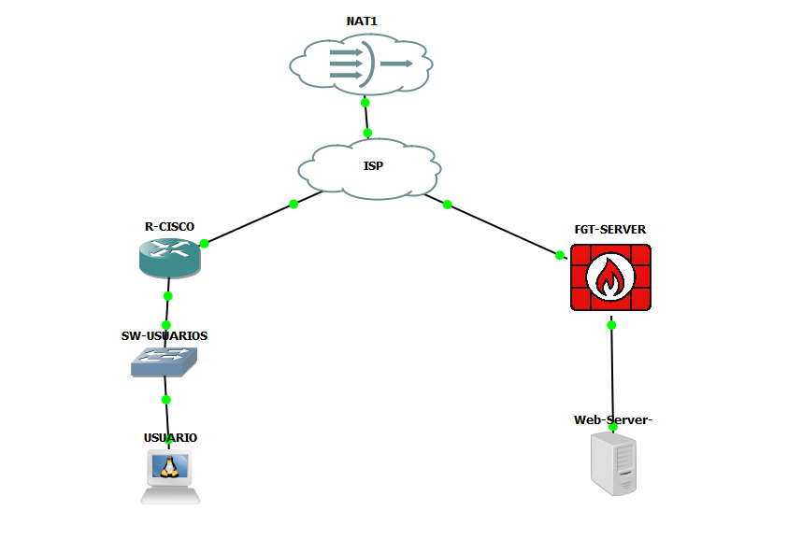
Figura 1. Topología final en GNS3: USUARIO - SW-USUARIOS - R-CISCO - ISP - FGT-SERVER - Web-Server.
El flujo del usuario atraviesa el switch de acceso y R-CISCO antes de llegar al ISP simulado. Desde el ISP se alcanza la interfaz WAN del FortiGate. El Web-Server permanece en una subred privada detrás del firewall. NAT1 se conserva como conectividad auxiliar del laboratorio y no representa el flujo protegido principal entre el usuario y el servidor.

2.1 Plan de direccionamiento
Segmento / equipo | Interfaz | Dirección | Propósito
Usuarios VLAN 10 | R-CISCO Gi1/0 | 10.6.93.1/25 | Gateway y DHCP
USUARIO | ens3 | 10.6.93.10/25 | Cliente VPN
WAN Cisco | R-CISCO Fa0/0 | 200.6.93.2/30 | NAT outside
ISP hacia Cisco | ISP Fa0/0 | 200.6.93.1/30 | Enlace WAN
ISP hacia FortiGate | ISP Gi1/0 | 200.6.93.5/30 | Enlace WAN
FortiGate WAN | port1 | 200.6.93.6/30 | HTTPS/VPN
FortiGate LAN | port2 | 10.6.93.129/28 | Gateway servidores
Web-Server | ens3 | 10.6.93.130/28 | HTTPS/SSH
Pool VPN | Mode Config | 10.6.93.193-206/28 | Clientes remotos

3. Red de usuarios: VLAN, DHCP y NAT

3.1 VLAN 10 en SW-USUARIOS
Los puertos Gi0/0 y Gi0/1 del switch se configuran como access en VLAN 10. Esto mantiene el segmento de usuarios separado lógicamente y conecta R-CISCO con el cliente USUARIO dentro de la misma VLAN.
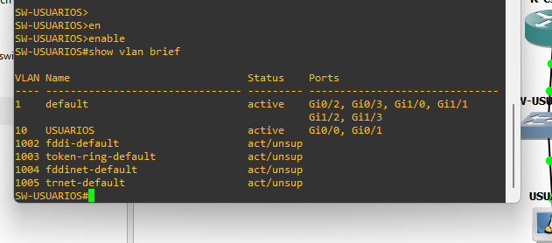
Figura 2. VLAN 10 USUARIOS activa en Gi0/0 y Gi0/1.
interface GigabitEthernet0/0
description Hacia R-CISCO
switchport access vlan 10
switchport mode access
!
interface GigabitEthernet0/1
description Hacia USUARIO
switchport access vlan 10
switchport mode access

3.2 DHCP en R-CISCO
R-CISCO entrega direcciones de 10.6.93.0/25. Se excluyen las direcciones reservadas y se anuncia 10.6.93.1 como gateway. La evidencia muestra el lease activo 10.6.93.10 para el cliente.
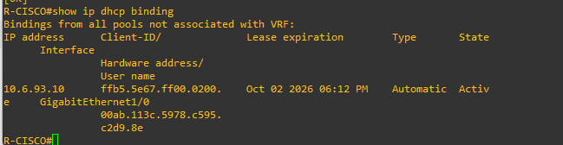
Figura 3. Binding DHCP activo para 10.6.93.10.
ip dhcp pool USUARIOS
network 10.6.93.0 255.255.255.128
default-router 10.6.93.1
dns-server 8.8.8.8
4. NAT/PAT y tránsito hacia el FortiGate
R-CISCO aplica PAT sobre FastEthernet0/0. La ACL 1 identifica la red 10.6.93.0/25 y la traducción usa la dirección pública 200.6.93.2. Durante la VPN se observan traducciones UDP 500 y 4500, correspondientes al intercambio IKE y NAT-T hacia 200.6.93.6.
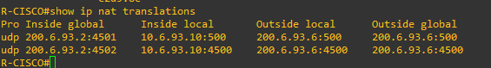
Figura 4. Traducciones NAT/PAT de 10.6.93.10 a 200.6.93.2 durante IPsec.
access-list 1 permit 10.6.93.0 0.0.0.127
interface FastEthernet0/0
ip address 200.6.93.2 255.255.255.252
ip nat outside
interface GigabitEthernet1/0
ip address 10.6.93.1 255.255.255.128
ip nat inside
ip nat inside source list 1 interface FastEthernet0/0 overload
ip route 0.0.0.0 0.0.0.0 200.6.93.1

4.1 ISP
El router ISP interconecta el dominio público simulado: 200.6.93.1/30 hacia R-CISCO y 200.6.93.5/30 hacia FGT-SERVER. De esta forma el cliente llega a la dirección WAN 200.6.93.6 del FortiGate a través del router Cisco y del ISP.

5. Configuración del FortiGate

5.1 Interfaces
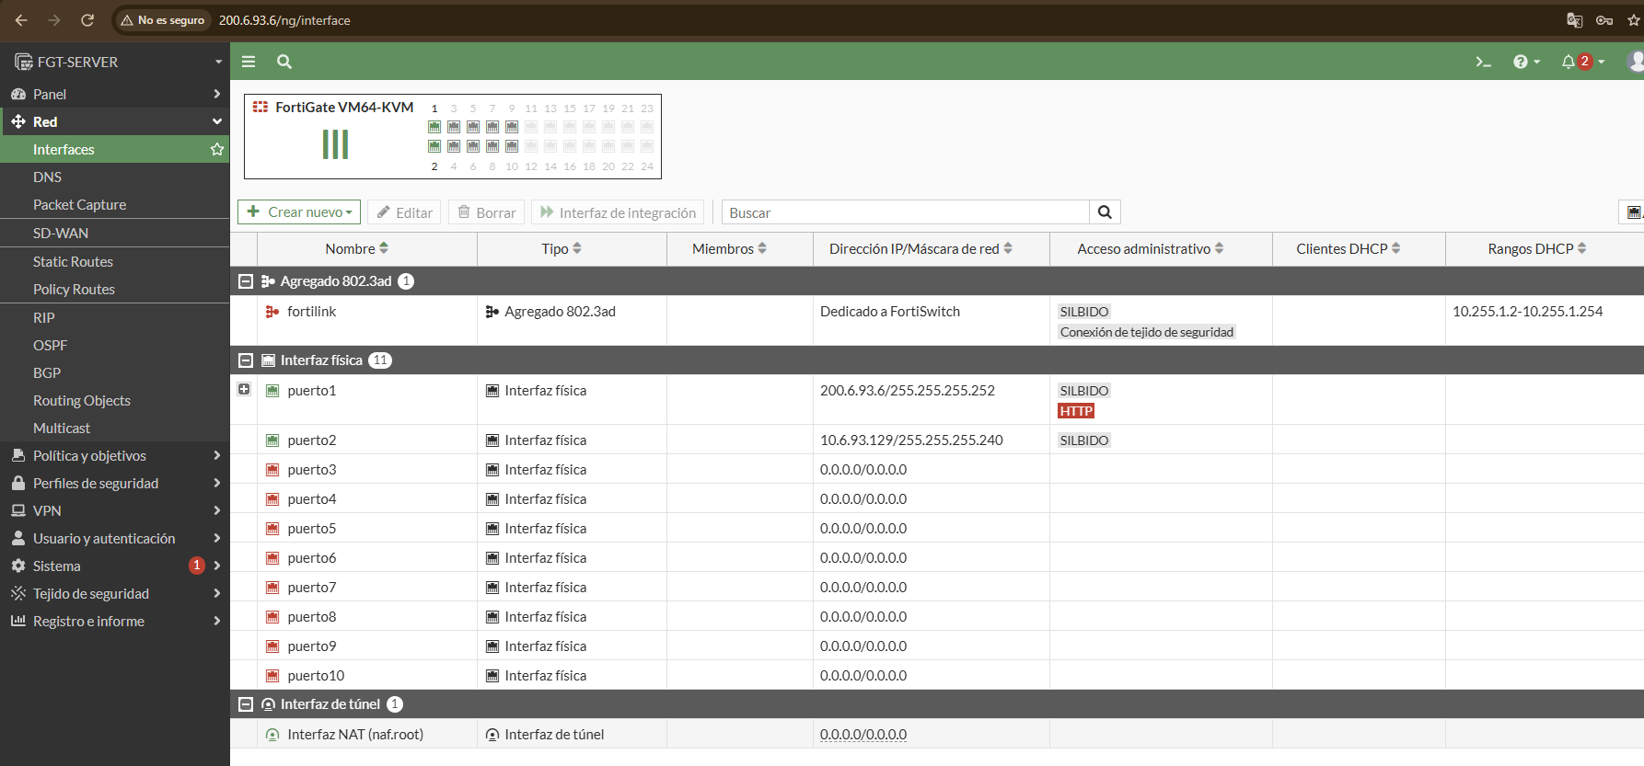
Figura 5. Interfaces del FGT-SERVER: puerto1 200.6.93.6/30 y puerto2 10.6.93.129/28.
puerto1 funciona como interfaz WAN y punto de terminación de la VPN. puerto2 conecta la red privada 10.6.93.128/28 donde reside el Web-Server. El acceso administrativo mostrado en puerto1 corresponde al entorno de laboratorio.

5.2 VIP para publicación HTTPS
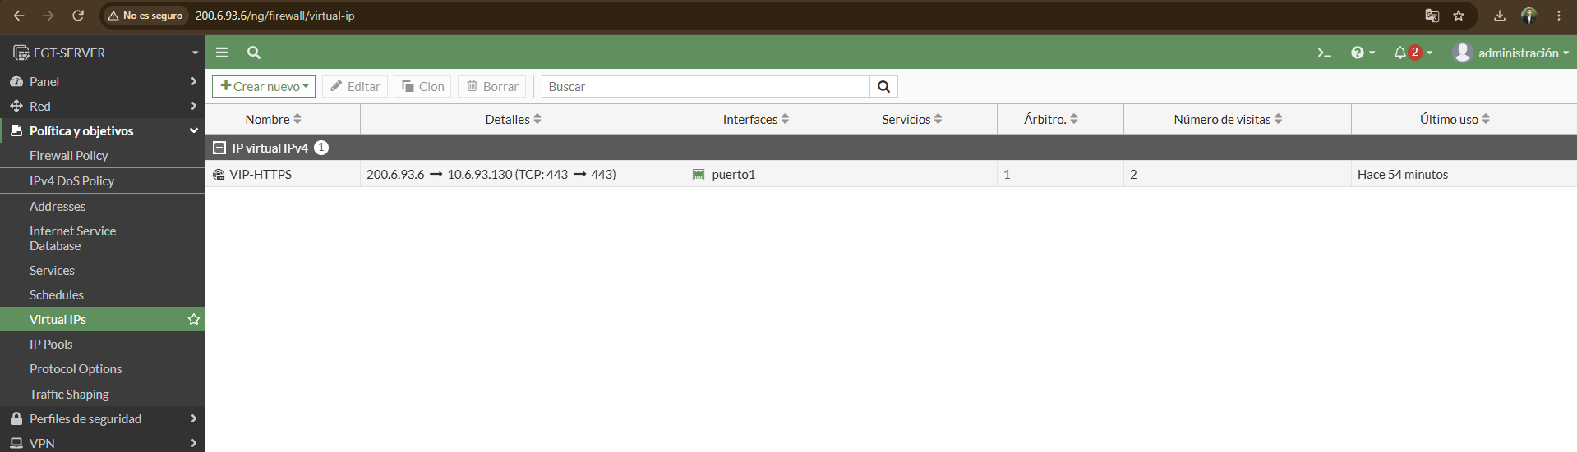
Figura 6. VIP-HTTPS: 200.6.93.6:443 hacia 10.6.93.130:443.
edit "VIP-HTTPS"
set extip 200.6.93.6
set mappedip "10.6.93.130"
set extintf "port1"
set portforward enable
set extport 443
set mappedport 443

6. Políticas de seguridad
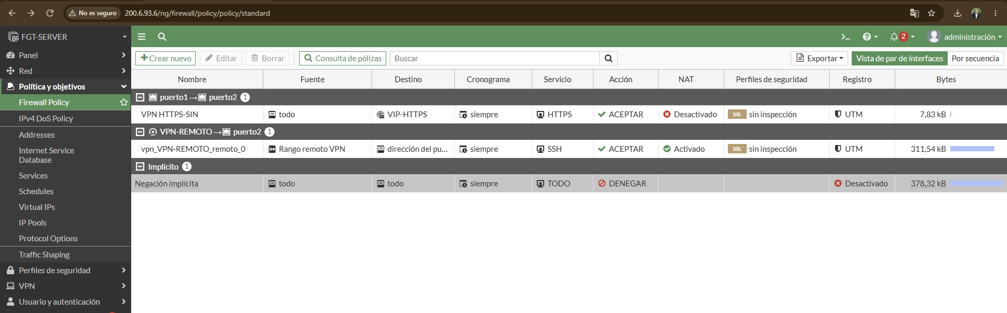
Figura 7. Policies de HTTPS público, SSH por VPN y denegación implícita.
La primera policy permite únicamente HTTPS desde puerto1 hacia el VIP. La segunda permite únicamente SSH desde la interfaz VPN-REMOTE hacia puerto2. La vista también evidencia la regla implícita de denegación para tráfico no autorizado.

6.1 HTTPS-SIN-VPN
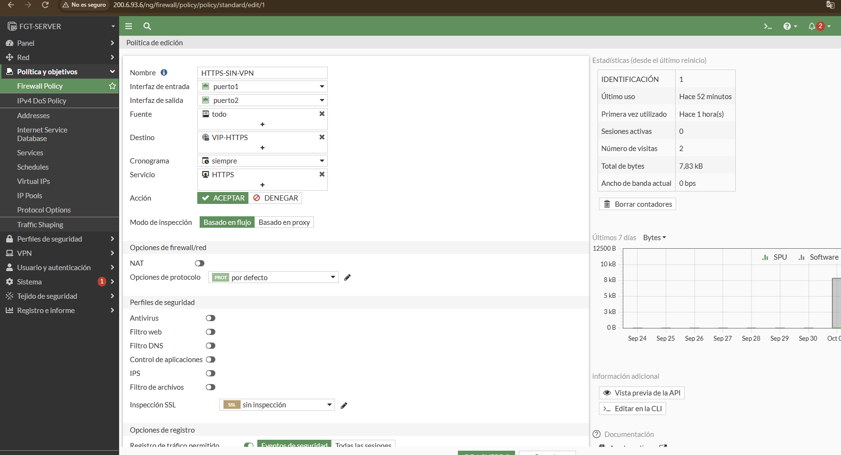
Figura 8. Detalle de HTTPS-SIN-VPN: entrada puerto1, salida puerto2, VIP-HTTPS y NAT desactivado.
set srcintf "port1"
set dstintf "port2"
set action accept
set srcaddr "all"
set dstaddr "VIP-HTTPS"
set service "HTTPS"

6.2 SSH por VPN
La segunda policy se activa únicamente para tráfico que entra por la interfaz lógica VPN-REMOTE. El origen se limita al pool asignado a clientes remotos y el destino corresponde a la red conectada a port2. El servicio permitido es SSH; por tanto, establecer la VPN no equivale a abrir todos los servicios del servidor. NAT se mantiene habilitado en esta policy, motivo por el cual el Web-Server registra 10.6.93.129 como origen de las sesiones SSH.
Elemento | Configuración
Entrada | VPN-REMOTE
Salida | port2
Origen | VPN-REMOTE_range
Destino | port2 address
Servicio | SSH
NAT | Habilitado
set srcintf "VPN-REMOTE"
set dstintf "port2"
set action accept
set srcaddr "VPN-REMOTE_range"
set dstaddr "port2 address"
set service "SSH"
set nat enable
7. VPN IPsec Remote Access

7.1 Autenticación local
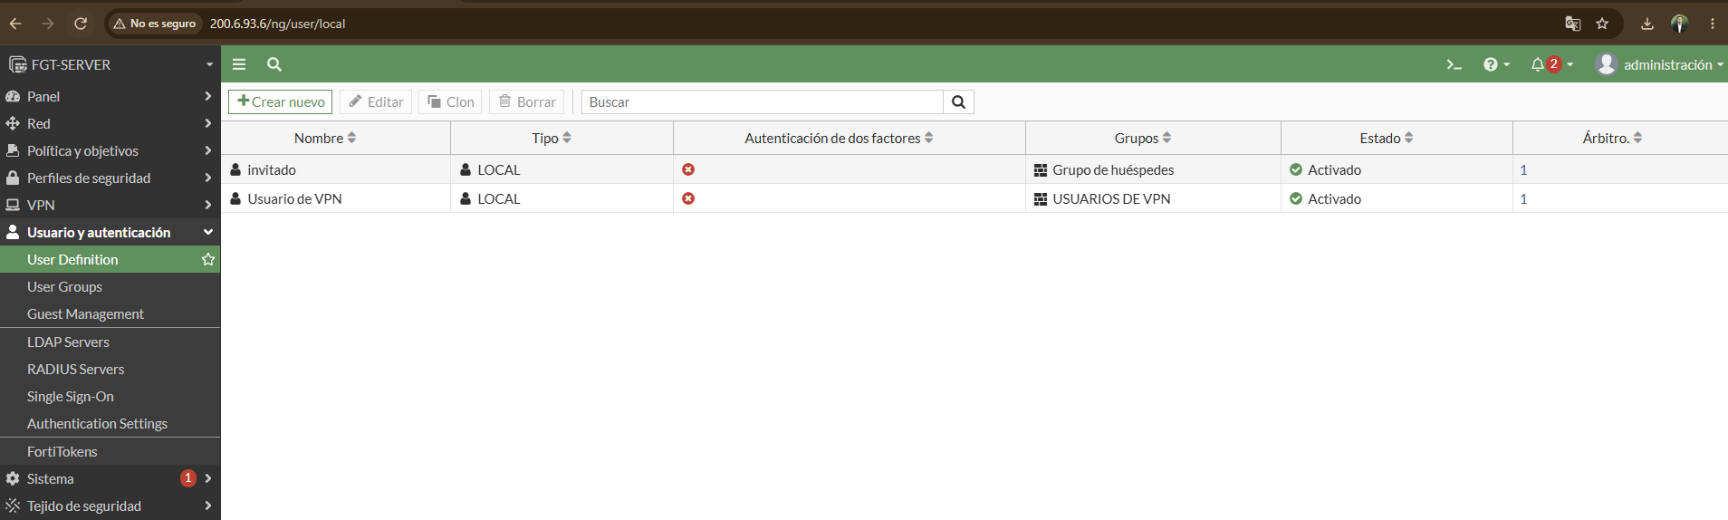
Figura 9. Usuario local de VPN activo y asociado al grupo de VPN.
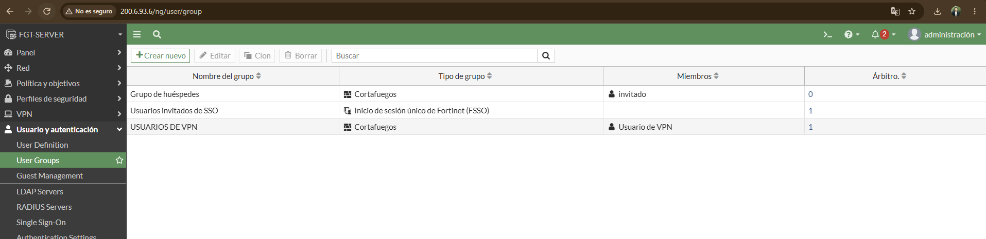
Figura 10. Grupo USUARIOS DE VPN con el usuario VPN como miembro.
La autenticación utiliza PSK más XAuth. Por seguridad, este documento no reproduce la PSK ni la contraseña utilizadas durante el laboratorio.

7.2 Parámetros relevantes
Parámetro | Valor
Tipo | Remote Access / dial-up
IKE | IKEv1 Aggressive Mode
Autenticación | PSK + XAuth
Interfaz | port1
Pool | 10.6.93.193 - 10.6.93.206
Red protegida | 10.6.93.128/28
Split tunnel | VPN-REMOTE_split
Servicio autorizado | SSH

8. Cliente strongSwan y establecimiento del túnel
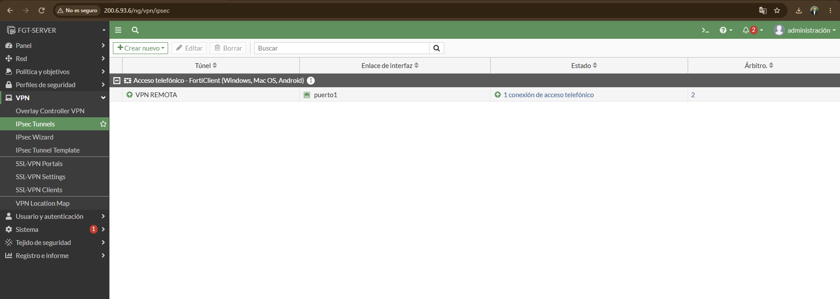
Figura 11. FortiGate muestra VPN REMOTA activa con una conexión dial-up.
El cliente Ubuntu utiliza strongSwan 5.9.13. La configuración negocia IKEv1 con DES/SHA1 y MODP1536; para ESP se utiliza DES/SHA1 con PFS MODP2048, compatible con la negociación observada en el laboratorio.
conn VPN-REMOTE
keyexchange=ikev1
aggressive=yes
authby=psk
xauth=client
left=%defaultroute
leftsourceip=%config
xauth_identity="vpnuser"
right=200.6.93.6
ike=des-sha1-modp1536!
esp=des-sha1-modp2048!
rightsubnet=10.6.93.128/28
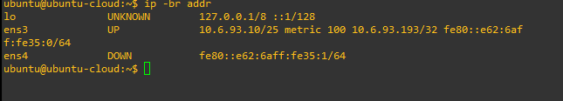
Figura 12. Cliente USUARIO con 10.6.93.10/25 y dirección virtual VPN 10.6.93.193/32.

9. Estado IPsec y selección de ruta
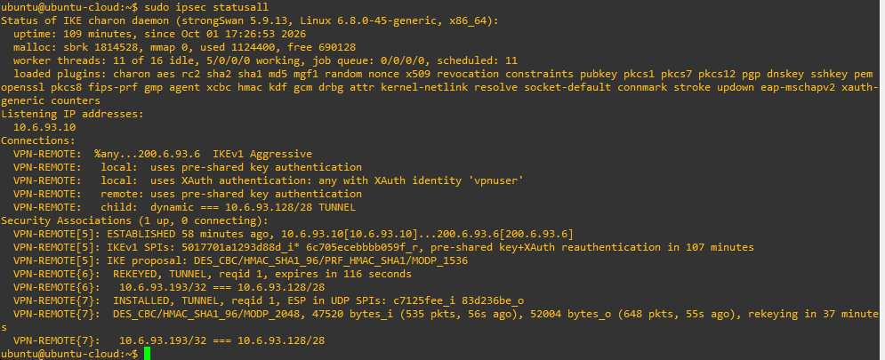
Figura 13. strongSwan: Security Associations 1 up, VPN-REMOTE ESTABLISHED y CHILD_SA instalado.
La salida confirma una SA IKE establecida y un CHILD_SA entre 10.6.93.193/32 y 10.6.93.128/28. Los contadores de bytes en ambos sentidos demuestran que el túnel transportó tráfico real.

9.1 Política de routing persistente
Durante las pruebas se detectó que, aunque la SA estaba instalada, Linux seleccionaba inicialmente 10.6.93.10 como dirección de origen para 10.6.93.130. Se añadió una routing-policy persistente en Netplan para consultar la tabla 220 cuando el destino pertenece a 10.6.93.128/28. Así, con la VPN activa, la ruta utiliza 10.6.93.193 como source IP.
routing-policy:
- to: 10.6.93.128/28
priority: 220
table: 220
Resultado validado:
10.6.93.130 via 10.6.93.1 dev ens3 table 220 src 10.6.93.193
10. Pruebas funcionales de seguridad

10.1 HTTPS disponible sin VPN
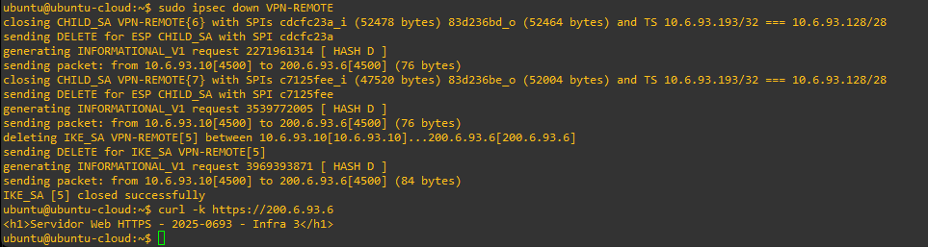
Figura 14. Tras cerrar la VPN, HTTPS continúa accesible mediante https://200.6.93.6.
La prueba cierra explícitamente la IKE_SA y luego consulta el VIP. El servidor devuelve el contenido esperado, demostrando que HTTPS no depende de la VPN.

10.2 SSH bloqueado sin VPN
Figura 15. SSH directo a 10.6.93.130 falla por timeout con la VPN desconectada.
El timeout confirma que la red privada del servidor no queda disponible para SSH desde el cliente cuando no existe el túnel IPsec.
11. Prueba de SSH mediante VPN
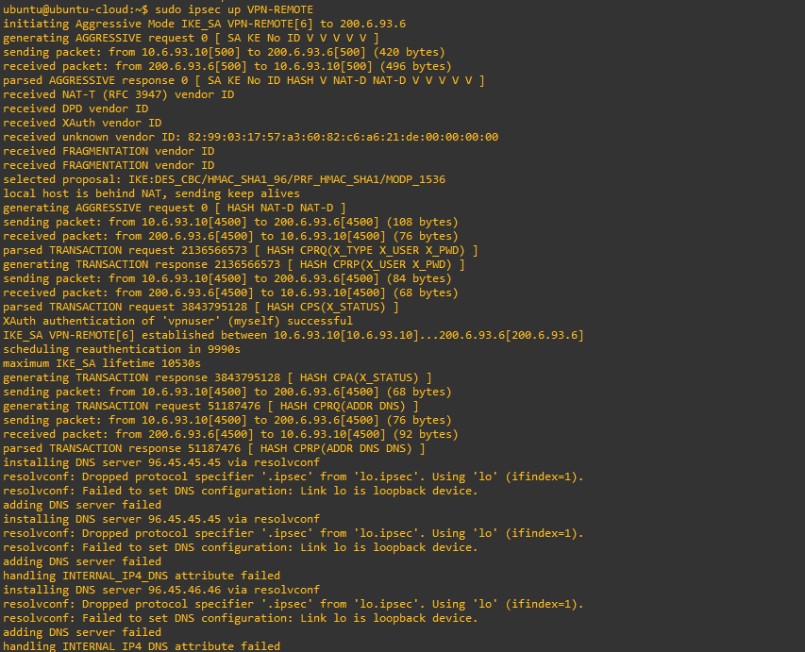
Figura 16. Negociación de VPN-REMOTE: XAuth exitoso, IP virtual y CHILD_SA establecidos.
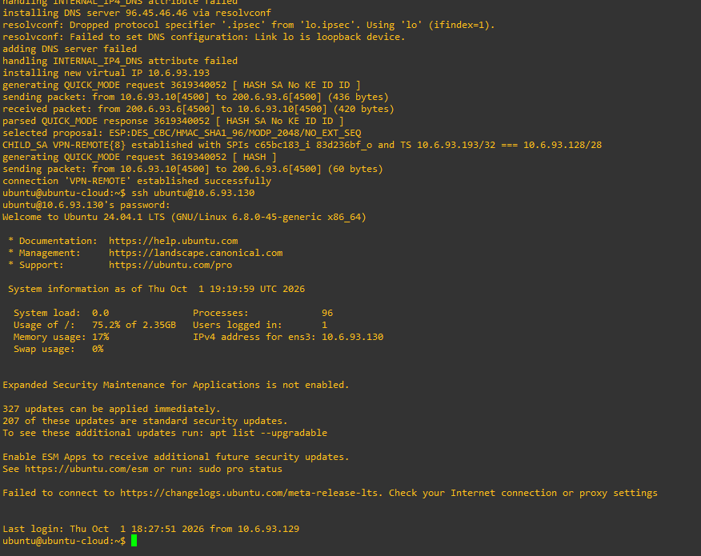
Figura 17. Acceso SSH exitoso al Web-Server 10.6.93.130 después de establecer la VPN.
Esta secuencia constituye la validación principal del objetivo de Seguridad de Redes. El mismo destino SSH que falla sin VPN se vuelve accesible una vez que la VPN está activa. El Web-Server muestra 10.6.93.130 como dirección de ens3. El último origen registrado como 10.6.93.129 es consistente con NAT habilitado en la policy VPN del FortiGate.
12. Matriz de validación
Requisito | Evidencia | Resultado
Usuario en VLAN 10 | show vlan brief: VLAN 10 en Gi0/0 y Gi0/1 | CUMPLE
DHCP /25 | Binding 10.6.93.10 y pool 10.6.93.0/25 | CUMPLE
NAT/PAT Cisco | 10.6.93.10 -> 200.6.93.2; UDP 500/4500 | CUMPLE
Servidor en /28 | FGT port2 10.6.93.129/28; servidor 10.6.93.130/28 | CUMPLE
HTTPS sin VPN | curl -k https://200.6.93.6 devuelve página del laboratorio | CUMPLE
SSH sin VPN | Timeout hacia 10.6.93.130:22 | BLOQUEADO
VPN Remote Access | FortiGate activo + strongSwan ESTABLISHED | CUMPLE
IP virtual VPN | 10.6.93.193/32 | CUMPLE
SSH por VPN | Login exitoso a 10.6.93.130 | CUMPLE
Restricción de servicio | Policy VPN permite SSH; HTTPS usa policy separada | CUMPLE

13. Conclusiones
La Infraestructura 3 cumple el objetivo funcional definido para el laboratorio. La red de usuarios se segmenta en VLAN 10 y recibe direccionamiento DHCP /25. R-CISCO aplica NAT/PAT hacia el dominio público simulado. El FortiGate protege la red 10.6.93.128/28 y publica exclusivamente HTTPS mediante un VIP 200.6.93.6:443 -> 10.6.93.130:443.
Las pruebas demuestran una separación clara entre servicio público y administración: HTTPS funciona con la VPN desconectada, mientras que SSH hacia 10.6.93.130 presenta timeout. Después de autenticar VPN-REMOTE con PSK + XAuth, strongSwan recibe 10.6.93.193/32, instala el CHILD_SA hacia 10.6.93.128/28 y el acceso SSH se completa correctamente.
La routing-policy persistente en Netplan asegura que el tráfico dirigido a la red privada utilice la dirección virtual de la VPN como origen. Con ello se mantiene el comportamiento correcto después de aplicar Netplan y se evita depender de una regla manual de ip rule.

